Ақтау қаласы №3 жалпы білім беру орта мектебі КММ |  | Бекітемін: ______________ |  |  | Сыныбы:7
Мерзімі: 17.01-23.01 2019 |  | Оқушы саны: |  | Мұғалімнің аты-жөні: Матова У.У.
Тақырып: Топырақ құрамы мен құрылымы
Оқу мақсаты |  |  | 7.3.4.1.Топырақ құрамын және құрылымын анықтау (тәжірибе көрсету). Топырақ құрылымын графиктік түрде көрсету.  7.1.1.3.Географиялық дерек көздерімен жұмыс істеу(карта, сурет, мәтін, фотосуреттер, графикалық материалдар)
Сабақ мақсаты |  |  | Топырақ құрамын және құрылымын анықтап, құрылымын графиктік түрде көрсетіп талдау
Жетістік критерийлері |  |  | Топырақ дегеніміз және оның түрлерін, топырақтанушы ғалым В.В. Докучаев туралы біледі.  Топырақ кесіндісінің графикалық сызбасын жасай алады.  Топырақ эрозиясының себептерін анықтап, салдарын жазады, қорғау шараларын ұсына алады.
Тілдік міндеттер  Диалогқа/жазылымға  қажетті тіркес |  |  | Менің ойымша топырақ ... қабаты. Топырақ қалыптасттыратын факторларға ... жатады.  Топырақтың құрылымы... қалыптасады.
Терминдердің мәнін ашу |  |  | Пәнге қатысты лексика мен терминология: Топырақ, қарашірік, жел және су эрозиясы, мелиорация, агротехникалық шаралар
Пәнаралық  байланыстар |  |  | Биология, химия
АКТ қолданудағдылары |  |  | Интернет бейнематериалын қолданып, топырақ құрамына талдау жүргізіп, зерттеп қорытындаы жасау.
Бастапқы бөлім |  |  | Биосфера
Сабақ барысы
Сабақ құрылымы | Сабақтағы жоспарланған іс-әрекет |  |  |  | Дереккөздері  Ресурстар
Басы  Білу және түсіну  2 минут | (Б) І. Қызығушылықты ояту кезеңі.  1) Бастапқы стимул. Суретке қарап тақырыпты анықтайық. 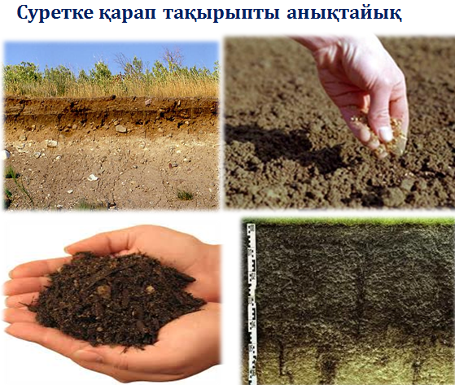  (С) Сабақ тақырыбы мен оқу мақсаттарымен, бағалау критерийлерімен таныстыру. (оқушыларды жаңа білімді игеруге ынталандыру) |  |  |  | Слайдтар
Ортасы  Соңы | 2.Мағынаны тану кезеңі.  (С)Мұғалім оқушыларға ашық сұрақ қояды. Топырақ ұғымын қалай түсінесіңіздер? Оқушылардың пікірін тыңдап, талдау жасау арқылы дұрыс жауапқа бағыттайды.  Топырақ - өсімдіктердің, жануарлардың (әсіресе микроорганизмдердің), климат жағдайларының және адамдардың әсерімен өзгерген жер бетінің үстіңгі борпылдақ қабаты.  (Т)Оқушылардан топырақты қалыптастырушы факторлар Оқушылар топырақ үлгілерін пайдаланып, топырақ қалыптастыратын факторларды, құрылымын, түрлерін атап өтулері керек.  (Д) Оқушылар В.В. Докучаевтың топырақтанушы ғалым ретінде оқып үйренеді.  (Т) Оқушылар топырақ құрамын анықтауға тәжірибе жасайды. Оқушыларға алдын ала қауіпсіздік ережелері түсіндіріледі.  1 Топ. Жетістік критерийі:1. Оқушылар тәжірибе жасайды. Бір кесек топырақты стакандағы суға салып, не болғанын зерттейді. 2. Топырақтың су эрозиясына ұшырайтынын анықтап қорғау шарасын ұсынады.  Тәжірибе 1. Бір кесек топырақты стакандағы суға саламыз. Көпіршіктер көрінді ме? Не байқадық?  (Жауабы:Оқушылар бұл тәжірибеден топырақтың құрамында ауа бар екенін айтады).  2 Топ. Жетістік критерийі:1. Бір уыс топырақты темір қалбырға салып қыздырып, қандай өзгеріс болғанын зерттейді. 2.Топырақ ауадағы жел эрозиясына ұшырайтынын анықтап, қорғау шараларын ұсынады.  Тәжірибе 2. Бір уыс топырақты темір қалбырға салып отқа қойып қыздырамыз. Оның үстіне шыны ұстаймыз. Шынының астыңғы бетіне су тамшылары пайда болды. Ол қайдан шықты? Топырақ бойында ауадан басқа тағы не бар?  Оқушылар осы тәжірибе арқылы топырақтың құрамында су бар екенін анықтайды.  3 Топ. Жетістік критерийі:1. Топырақты көбірек қыздырып, қандай құбылыс болғанын зерттейді. 2.Топырақтың құрамында қарашірік бар екенін анықтап, шаруашылықтағы маңызын түсіндіреді.  Тәжірибе 3. Топырақты одан әрі қыздыра түсеміз. Біраздан кейін көкшіл түтін шығады Бұл не? Топырақ ішінде жанатын не бар?  (Жауабы: Топырақта түрлі қалдықтар, шірінділер бар).  4 Топ. Жетістік критерийі:1. Шірінді жанып біткен топырақты суға араластырады, сәл тұндырады. Шыны стаканда болған өзгерісті зерттейді. 2. Топырақтың құрылымын анықтап түсіндіреді.  Тәжірибе 4. Шірінді жанып біткен топырақты суға салып араластырамыз. Лайланған суды тұндыруға қояйық.  (Жауабы:Біраздан кейін тұнбаның астында құм, оның үстіне саз шөгеді).  Мұғалім топырақтың құрамы туралы бейнематериал ұсынады. Оқушылар өз жауаптарын бейнематериалдағы жауаптармен салыстырып қорытынды жасайды.  (Ж) Оқушылар топырақ кесіндісінің графикалық сызбасын салады.  (Қб) Топырақ эрозиясының себептері мен салдары анықтап, қорғау шараларын ұсынады  Үй тапсырмасы: «Жергілікті жердің топырағын зерттеу»  Хабарлама дайындау  Рефлексия. «Бағдаршам»  Бүгінгі сабақты түсінбедім Қызыл  Сабақтың кейбір тұсын түсіндім .Сары  Бүгінгі сабақ маған ұнады, барлығын түсіндім. Жасыл. |  |  |  | Топырақ туралы  Топырақтың құрамы
Рефлексия | Ең жақсы өткен екі дүние (оқуға және үйренуге қатысты)  1.  2.  Қандай екі дүние сабақтың одан да жақсы өтуіне ықпалын тигізуші еді? (оқуға және үйренуге қатысты)  1.  2.  Осы сабақтың барысында мүмкіндік барлық сынып немесе жекелеген оқушылар туралы менің келесі сабағыма қажет болуы қандай ақпаратты білдім?  1.  2. |  |  |  | ЖЕТІСТІГІМ

